ТЕМА: **Рятувальний ланцюжок у разі раптової зупинки серця. Алгоритм дій проведення серцево-легеневої реанімації**

**Завдання:**

1. **Орацювати даний матеріал**
2. **Опрацювати Параграф 23 стор. 182-184.**
3. **Дати відповідь на запитання (письмово):**

1. У чому полягає сутність домедичної допомоги?

2. Дайте визначення поняттю «невідкладний стан людини».

3. Що називають серцево-легеневою реанімацією?

Чи є обов’язком кожного з нас уміти надати домедичну допомогу? Чому?

**Невідкладний стан людини** — це раптове погіршення фізичного або психічного здоров’я, яке становить пряму й невідворотну загрозу житло та здоров’ю людини або інших людей і виникає через хвороби, травми або з інших внутрішніх чи зовнішніх причин.

Домедична допомога є важливим елементом системи екстреної медичної допомоги, яку на професійному рівні здійснюють працівники виїзних бригад екстреної (швидкої) медичної допомоги (бригад ЕМД). Вам вони відомі. Карети ЕМД мчать вашим містом або селом, поспішаючи на виклик до хворої чи постраждалої людини.

Важливість домедичної допомоги зумовлена тим, що допомогу постраждалому надають свідки на місці події — на території, у приміщенні або будь-якому іншому місці перебування людини в невідкладному стані.

Таким свідком події можете бути і ви. Удома, на вулиці, у школі, на відпочинку та будь-де на ваших очах людині може стати недобре, вона може постраждати внаслідок ДТП, утопления, падіння з висоти, отруєння тощо. Завдяки високому рівню обізнаності та практичної підготовки ви не будете безпорадними й зможете надати домедичну допомогу — урятувати та зберегти життя людини в невідкладному стані й мінімізувати наслідки впливу такого стану на її здоров’я.

Ви розпочинаєте вивчення домедичної допомоги з найскладнішої ситуації, яка може виникнути, — раптової зупинки серця. Що швидше ви прийдете на допомогу, то більше шансів у постраждалого вижити.

Сукупність дій, які треба виконати за умов раптової зупинки серця, називають серцево-легеневою реанімацією (СЛР). Якщо розпочати СЛР одразу після зупинки серця, шанси відновити його роботу сягають понад 85 %, а за 10 хв — уже менше 10 %.

Ураховуючи важливість проблеми, була розроблена певна послідовність дій у разі раптової зупинки серця, яка забезпечує найбільшу ймовірність виживання постраждалих і яка отримала світове визнання. Її назвали «ланцюжком виживання» (Іл. 44.1).

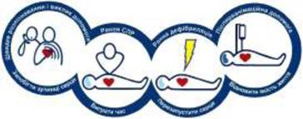

**Іл. 44.1. «Рятувальний ланцюжок» у разі раптової зупинки серця**

**Перша ланка «ланцюжка виживання»** має забезпечити вчасне розпізнавання загрози раптової зупинки серця та вчасний виклик на допомогу бригади ЕМД.

Раптовій зупинці серця передують ознаки погіршення загального стану людини. Часто це пов’язано з хворобами серця. Якщо раптово з’явився дискомфорт чи тривалий стискаючий біль посередині грудної клітки, який не зникає під час відпочинку й віддає в нижню щелепу або ліву руку; якщо людина скаржиться на загальну слабкість, відчуття смерті, запаморочення, пітливість, порушення ритму серцевої діяльності, негайно викликайте бригаду ЕМД, зателефонувавши «103» або «112».

Своєчасний виклик бригади екстреної (швидкої) медичної допомоги у випадку гострого серцевого нападу може запобігти раптовій зупинці серця!

**Друга ланка «ланцюжка виживання»** наголошує на потребі раннього проведення СЛР. Як тільки ви констатували, що в постраждалого виникла раптова зупинка серця й бригада ЕМД викликана, негайно розпочинайте заходи СЛР, а саме — натискання на грудну клітку. Ця маніпуляція не вимагає додаткового обладнання і залежить лише від вашого уміння. Ефективне натискання на грудну клітку дещо компенсує роботу серця.

Стискання серця через грудну клітку сприяє викиду мінімального об’єму крові, який забезпечить киснем серце та мозок людини!

Завдяки натисканню на грудну клітку ви виграєте час до моменту прибуття бригади ЕМД або до моменту, коли вам принесуть автоматичний зовнішній дефібрилятор (АЗД). І в першому, і в другому випадку, попри натискання на грудну клітку, якнайшвидше необхідно повести електричну дефібриляцію. Електрична дефібриляція полягає в забезпеченні проходження через серцевий м’яз електричного імпульсу, який зупиняє хибну роботу м’яза й створює умови для відновлення ритму та «насосної» функції серця.

Саме тому третя ланка «ланцюжка виживання» вимагає ранньої дефібриляції. Для вас і всіх інших немедичних працівників у багатьох країнах Європи й Америки в місцях скупчення людей (в аеропортах, залізничних вокзалах, на автобусних зупинках, у театрах тощо) розміщені для вільного доступу АЗД. Це зроблено саме з метою проведення ранньої дефібриляції, яку може виконати за допомогою АЗД будь-яка підготовлена людина. З роботою АЗД ознайомитеся й ви.

**Рання дефібриляція — це найважливіший елемент СЛР!**

Якщо СЛР вами чи бригадою ЕМД проведена успішно, пацієнт підлягає обов’язковому обстеженню та лікуванню, починаючи з карети екстреної (швидкої) медичної допомоги, закінчуючи високоспеціалізованою допомогою в профільному відділенні лікарні. На це вказує четверта ланка «ланцюжка виживання».

Усі пацієнти, у яких сталася раптова зупинка серця і які вижили після СЛР, підлягають госпіталізації, щоб з’ясувати причину раптової зупинки кровообігу, провести ефективне лікування та запобігти повторення зупинки серця.

Зазначена послідовність надання допомоги не є випадковою. Вона побудована на основі наукового аналізу результатів лікування багатьох тисяч випадків раптової зупинки серця і пропонує найефективнішу послідовність дій як для немедичних, так і для медичних працівників.

Якщо ви стали свідком раптової зупинки серця в дорослого, послідовність ваших дій відображена на іл. 44.2.

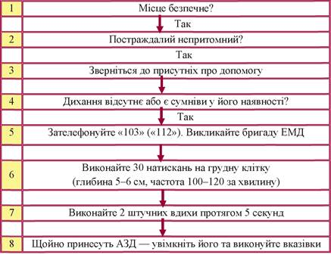

**Іл. 44.2. .Алгоритм дій під час проведення серцево-легеневої реанімації**